

**WeBSite NHÀ Hàng Trực tuyến - BiGBIRTH RESTAURANt**

TÀI LIỆU KIẾN TRÚC THIẾT KẾ PHẦN MỀM – V1.0

**LỊCH SỬ THAY ĐỔI (REVISION HISTORY)**

tp hỒ CHÍ MINH, THÁNG 1 NĂM 2020

mÔN kIẾN TRÚC VÀ THIẾT KẾ PHẦN MỀM

Bộ môn Kỹ thuật phần mềm – Khoa Công nghệ thông tin – ĐH Công nghiệp TP. HCM

|  |  |  |  |
| --- | --- | --- | --- |
| ***Ngày*** | ***Phiên bản*** | ***Mô tả*** | ***Người hiện thực*** |
| *02/01/2020* | *0.1* | *Tạo tài liệu* | *Thanh Vân* |
| *02/02/2020* | *0.2* | *Xác định các yêu cầu chức năng* | *Tất cả thành viên trong nhóm* |
| *15/02/2020* | *0.3* | *Logical Model* |  |
|  |  |  |  |
|  |  |  |  |
|  |  |  |  |
|  |  |  |  |
| *30/04/2020* | *1.0* | *…* |  |

**MỤC LỤC**

**1.** **GIỚI THIỆU** 3

1.1 Tổng quan 3

1.2 Mục tiêu 3

1.3 Phạm vi 3

1.4 Các định nghĩa, thuật ngữ, từ viết tắt 3

1.5 Tài liệu tham khảo 4

**2.** **CÁC RÀNG BUỘC ĐÁNH GIÁ CHẤT LƯỢNG KIẾN TRÚC PHẦN MỀM** 5

2.1 Nền tảng kỹ thuật 5

2.2 Bảo mật 5

2.3 Độ tin cậy/Tính sẵn sàng (Reliability/Availability) 5

2.4 Toàn vẹn dữ liệu (Data Persistence) 6

2.5 Các công cụ phát triển kiến trúc 6

**3.** **MÔ TẢ KIẾN TRÚC** 7

3.1 Kịch bản 8

3.2 Logical view 17

3.3 Process view 18

3.4 Implementation view 24

3.5 Deployment view 24

3.6 Data view 25

**4.** **CÁC RỦI RO (RISKS)** 26

# **GIỚI THIỆU**

## Tổng quan

*<Giới thiệu tổng quan phần mềm XX thực hiện với chi tiết các chức năng>*

*<Tổng quan về kiến trúc thiết kế phần mềm và việc thiết kế phần mềm XX >*

Website **BigBirth Restaurant** mô phỏng theo cách bán hàng của một nhà hàng truyền thống nhằm nâng cao hiệu quả trong hoạt động mua bán, xử lý các đơn hàng và mang lại sự tiện ích cho khách hàng với sự đa dạng của chất lượng món ăn mà giá thành hợp lý theo phương châm “cạnh tranh từng ti tẹo, từng gan tấc!”

Thay vì phải đi ra nhà hàng và lãng phí thời gian, mục tiêu chính của dự án là tạo ra một nhà hàng trực tuyến cho phép người dùng tìm kiếm và đặt mua món ăn trực tuyến, lựa chọn phương thức giao hàng và thanh toán.

**BigBirth Restaurant** cũng giúp nâng cao hiệu quả làm việc cho nhân viên và người quản lý, các nhân viên có thể dễ dàng theo dõi, xử lý các đơn hàng, quản lý và cập nhật thông tin món ăn. Người quản lý có thể quản lý nhân viên, theo dõi được hoạt động của hệ thống.

## Mục tiêu *<Mục tiêu của tài liệu kiến trúc>*

* *<Tài liệu này sẽ trình bày, phân tích chi tiết về kiến trúc của hệ thống XX>*
* *<Trình bày về kiến trúc được sử dụng để thiết kế phần mềm XX và ràng buộc kiến trúc, đánh giá về độ bảo mật, tin cậy của hệ thống, ngoài ra tài liệu còn đánh giá các rủi ro có thể xảy ra với hệ thống phần mềm XX>.*

## Phạm vi

*<Tài liệu kiến trúc và thiết kế phần mềm này mô tả kiến trúc của ứng dụng XX và dùng cho môn học Kiến trúc thiết kế phần mềm ngành Kỹ thuật phần mềm năm thứ 3>*

## Các định nghĩa, thuật ngữ, từ viết tắt

<Giải thích cho các thuật ngữ và từ viết tắt dùng trong tài liệu, các định nghĩa sử dụng trong tài liệu>. Không có từ viết tắt trong tài liệu thì bỏ mục 1.4 này.

|  |  |  |  |
| --- | --- | --- | --- |
| *STT* | *Thuật ngữ, từ viêt tắt* | *Giải thich* | *Ghi chú* |
|  | *CSDL* | Cơ sở dữ liệu |  |
|  |  |  |  |
|  |  |  |  |

Bảng 1‑1. Danh mục các từ viết tắt

## Tài liệu tham khảo

1. *Họ và Tên tác giả (Thứ tự theo Tên). Tên sách/bài báo. Tên nhà xuất bản, năm xuất bản.*
2. *Philippe Kruchten. The “4+1” view model of software architecture. 1995 (*[*http://www3.software.ibm.com/ibmdl/pub/software/rational/web/whitepapers/2003/Pbk4p1.pdf*](http://www3.software.ibm.com/ibmdl/pub/software/rational/web/whitepapers/2003/Pbk4p1.pdf)*)*
3. *Jean-Louis Maréchaux . Developing a J2EE Architecture with Rational Software Architect using the Rational Unified Process®, IBM DeveloperWorks, , Mars 2005,* [*http://www-128.ibm.com/developerworks/rational/library/05/0816_Louis/*](http://www-128.ibm.com/developerworks/rational/library/05/0816_Louis/)

# **CÁC RÀNG BUỘC ĐÁNH GIÁ CHẤT LƯỢNG KIẾN TRÚC PHẦN MỀM**

## Nền tảng kỹ thuật

*<Phía Server:*

* *Phần mềm (ứng dụng/website) XX được lưu trữ tại máy chủ dùng GlassFish Server v5.*
* *Server cơ sở dữ liệu trung tâm dùng Hệ quản trị cơ sở dữ liệu SQLServer/Cơ sở dữ liệu NoSQL MongoDB.*
* *Tất cả giao tiếp với khách hàng của phần mềm XX sử dụng các tiêu chuẩn giao thức TCP/IP, HTTP, HTTPS.*

*Phía Client:*

* *Khách hàng/người dùng sẽ sử dụng trình duyệt Web Mozilla Firefox, Internet Explorer, Google Chrome hoặc Safari dùng phiên bản mới nhất*
* *Khách hàng sử dụng thiết bị di động hệ điều hành iOS/Android. >*
* *Phía Server*
* Công nghệ sử dụng: Spring Web MVC
* Kiến trúc: Multi tier
* *Phía Client*
* Công nghệ sử dụng: JSP, HTML, CSS.

## Bảo mật

* Xác thực: Ứng dụng xác minh danh tính của người dùng và các ứng dụng khác như (Facebook, Instagram, …)
* Ủy quyền: Người dùng đã xác thực được phép truy cập vào tài khoản của hệ thống
* Mã hóa: Các thông tin gửi đi, gửi đến đều được mã hóa
* Tính toàn vẹn: Đảm bảo nội dung gửi đi, gửi đến không bị thay đổi trong quá trình truyền nhận

## Độ tin cậy/Tính sẵn sàng (Reliability/Availability)

* Tính sẵn sàng liên quan đến lỗi hệ thống và hậu quả của nó.
* Tính sẵn sàng là yêu cầu chính đối với hầu hết các ứng dụng CNTT
* Đo bằng tỷ lệ thời gian cần thiết nó có thể sử dụng được.
* Không quá 2 giờ thời gian chết theo lịch trình mỗi tuần
* Liên quan đến độ tin cậy của ứng dụng
* Các ứng dụng không đáng tin cậy có tính sẵn sàng kém
* Thời gian mất khả dụng được xác định bởi:
  + - Thời gian phát hiện lỗi
    - Thời gian để sửa chữa lỗi
    - Thời gian khởi động lại ứng dụng
* Các cách để có được tính sẵn sàng cao:
  + - Loại bỏ những lỗi duy nhất
    - Nhân rộng và chuyển đổi dự phòng
    - Tự động phát hiện và khởi động lại

## Toàn vẹn dữ liệu (Data Persistence)

* Toàn vẹn dữ liệu là dữ liệu hay thông tin không bị thay đổi, mất mát trong khi lưu trữ hay truyền tải. Nói cách khác tính toàn vẹn là tính không bị hiệu chỉnh của dữ liệu.

## Các công cụ phát triển kiến trúc

# **MÔ TẢ KIẾN TRÚC**

*<Phần này mô tả kiến trúc sử dụng khung nhìn 4+1>*

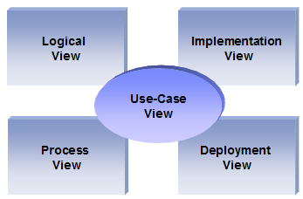

Hình 2‑1. Khung nhìn 4 + 1 [1]

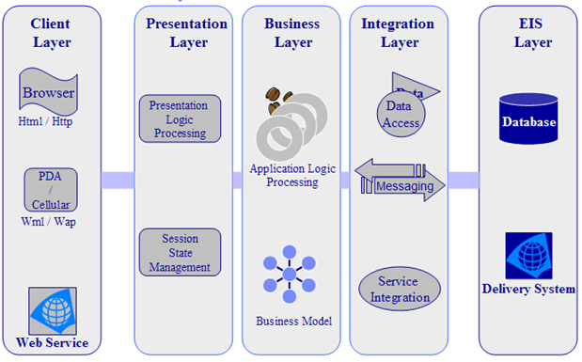

*Hình 2‑2. Kiến trúc N-Tier cho hệ thống [2]*

## Kịch bản

1. Khách hàng đăng ký tài khoản trực tuyến, khi đăng ký với thông tin đầy đủ, hệ thống sẽ gửi thông báo đến nhân viên quản trị xét duyệt tài khoản.
2. Khách hàng xem danh sách món ăn
3. Khách hàng thêm món vào giỏ hàng.
4. Trong giỏ hàng, khách hàng đặt hàng thanh toán
5. Nhân viên quản trị quản lý thông tin món ăn
6. Khi có một đơn hàng trực tuyến, hệ thống lưu trữ đơn hàng và gửi thông báo liền đến nhân viên quản trị hệ thống.

### Mô hình Use case

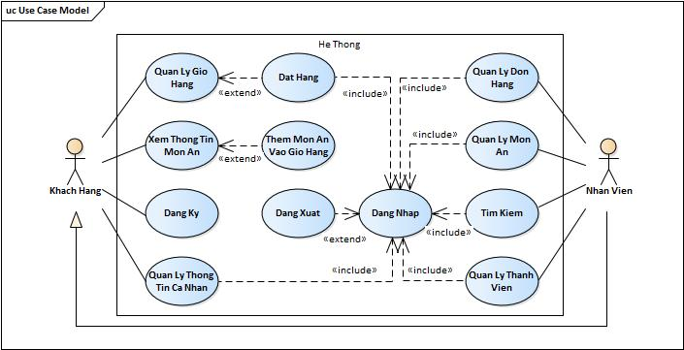

### Đặc tả Use case

|  |  |  |  |  |
| --- | --- | --- | --- | --- |
| ID | Tên Use case | Mô tả ngắn gọn Use case | Chức năng | Ghi chú |
| *UC01* | *Dang Ky* | *Đăng ký tài khoản* |  |  |
| *UC02* | *Dang Nhap* | *Đăng nhập vào hệ thống* |  |  |
| *UC03* | *Dang Ky* | *Đăng ký tài khoản mới* |  |  |
| *UC04* | *Quan Ly Thong Tin Ca Nhan* | *Quản lý thông tin cá nhân* |  |  |
| *UC05* | *Xem Thong Tin Mon An* | *Xem thông tin món ăn* |  |  |
| *UC06* | *Them Vao Gio Hang* | *Thêm món ăn vào giỏ hàng* |  |  |
| *UC07* | *Quan Ly Gio Hang* | *Quản lý giỏ hàng* |  |  |
| *UC08* | *Đặt Hàng* | *Đặt hàng* |  |  |
| *UC09* | *Quan Ly Don Hang* | *Quản lý đơn hàng* |  |  |
| *UC10* | *Tim Kiem* | *Tìm kiếm món ăn, thành viên, khách hàng* |  |  |
| *UC11* | *Quan Ly Mon An* | *Quản lý món ăn* |  |  |
| *UC12* | *Quan Ly Thanh Vien* | *Quản lý thành viên* |  |  |

Bảng 2‑1. Danh sách các tình huống hoạt động của ứng dụng

*Trong đó: UC: Quy cách đánh số Use case và 001, 002…: là số thứ tự của use case trong mô hình Use case tổng quát.*

#### Use case Đăng ký

##### Đặt tả use case Đăng ký

|  |  |  |
| --- | --- | --- |
| **Tên use case:** | Đăng ký | |
| **Mô tả sơ lược:** | Khách hàng tạo tài khoản đăng nhập mới | |
| **Actor chính:** | Khách hàng | |
| **Actor phụ:** | Không | |
| **Tiền điều kiện:** | Khách hàng chưa đăng nhập và chưa có tài khoản | |
| **Hậu điều kiện:** | Một tài khoản mới của khách hàng được thêm vào cơ sở dữ liệu và thông báo đăng ký thành công | |
| **Luồng sự kiện chính** | | |
| **Actor** | | **System** |
| 1. Chọn chức năng Đăng ký | | 1. Hiển thị form đăng ký |
| 1. Điền thông tin vào form đăng ký và xác nhận | | 1. Kiểm tra thông tin đăng ký |
|  | | 1. Thêm tài khoản đăng ký vào CSDL và thông báo đăng ký thành công |
| **Luồng sự kiện thay thế** | | |
|  | | 4.1 Hệ thống hiển thị thông báo thông tin đăng ký không hợp lệ(trùng tên tài khoản). |
| 4.2.a. Chọn kết thúc. | | 4.2.a.1. Hiển thị lại trang chủ. |
| 4.2.b. Chọn tiếp tục. | | 4.2.b.1. Quay lại bước 2 |

##### Sequence Diagram

#### Use case Đăng nhập

##### Đặt tả use case Đăng nhập

|  |  |  |
| --- | --- | --- |
| **Tên use case:** | Đăng nhập | |
| **Mô tả sơ lược:** | Khách hàng thực hiện đăng nhập vào hệ thống | |
| **Actor chính:** | Khách hàng | |
| **Actor phụ:** | Không | |
| **Tiền điều kiện:** | Khách hàng có tài khoản đăng nhập. | |
| **Hậu điều kiện:** | Khách hàng đăng nhập vào hệ thống thành công và hiển thị thông báo đăng nhập thành công. | |
| **Luồng sự kiện chính** | | |
| **Actor** | | **System** |
| 1. Chọn chức năng Đăng nhập | | 1. Hiển thị form đăng nhập |
| 1. Điền thông tin vào form đăng nhập và xác nhận | | 1. Kiểm tra thông tin đăng nhập |
|  | | 1. Đăng nhập thành công vào hệ thống và thông báo đăng nhập thành công |
| **Luồng sự kiện thay thế** | | |
|  | | 4.1. Hệ thống hiển thị thông báo thông tin đăng nhập sai. |
| 4.2.a. Chọn kết thúc. | | 4.2.a.1. Hiển thị lại trang chủ. |
| 4.2.b. Chọn tiếp tục. | | 4.2.b.1. Quay lại bước 2 |

##### Sequence Diagram

#### Use case Quản lý thông tin cá nhân

##### Đặt tả use case Quản lý thông tin cá nhân

|  |  |  |
| --- | --- | --- |
| **Tên use case:** | Đăng xuất | |
| **Mô tả sơ lược:** | Khách hàng thực hiện chức năng đăng xuất khỏi hệ thống | |
| **Actor chính:** | Khách hàng | |
| **Actor phụ:** | Không | |
| **Tiền điều kiện:** | Khách hàng đã đăng nhập thành công vào hệ thống. | |
| **Hậu điều kiện:** | Khách hàng đăng xuất khỏi hệ thống thành công | |
| **Luồng sự kiện chính** | | |
| **Actor** | | **System** |
| 1. Chọn chức năng Đăng xuất | | 1. Hiển thị thông báo yêu cầu xác nhận |
| 1. Xác nhận đăng xuất | | 1. Đăng xuất khỏi hệ thống thành công |
|  | |  |
| **Luồng sự kiện thay thế** | | |
| 3.1. Hủy bỏ đăng xuất | | 3.1.1. Kết thúc |
|  | |  |
|  | |  |

##### Sequence Diagram

#### Use case Quản lý thông tin cá nhân

##### Đặt tả use case Quản lý thông tin cá nhân

|  |  |  |
| --- | --- | --- |
| **Tên use case:** | Quản lý thông tin cá nhân | |
| **Mô tả sơ lược:** | Khách hàng có thể chỉnh sửa thông tin cá nhân/ đổi mật khẩu | |
| **Actor chính:** | Khách Hàng | |
| **Actor phụ:** | Không | |
| **Tiền điều kiện:** | Khách hàng đã đăng nhập thành công | |
| **Hậu điều kiện:** | Thông tin của khách hàng được thay đổi.(Cập nhật lại trong cơ sở dữ liệu bảng khách hàng và tài khoản). Thông báo cập nhật/ đổi mật khẩu thành công. | |
| **Luồng sự kiện chính** | | |
| **Actor** | | **System** |
| 1. Chọn chức năng quản lý tài khoản | | 1. Hiển thị giao diện quản lý tài khoản |
| 1. Khách hàng chọn các chức năng:   Cập nhật thông tin hoặc đổi mật khẩu. | | 1. Hiển thị form chứa thông tin cá nhân và cho phép chỉnh sửa/ đổi mật khẩu. |
| 1. Điền vào form và xác nhận | | 1. Kiểm tra thông tin đầu vào |
|  | | 1. Cập nhật thông tin tài khoản vào CSDL và hiển thị thông báo cập nhật/đổi mật khẩu thành công |
|  | |  |
| **Luồng sự kiện thay thế** | | |
| * + 1. Quay lại bước 5 | | * 1. Thông báo cập nhật thất bại |
| * + 1. Kết thúc | |  |

##### Sequence Diagram

#### Use case Xem thông tin món ăn

##### Đặt tả use case Xem thông tin món ăn

|  |  |  |
| --- | --- | --- |
| **Tên use case:** | Xem thông tin món ăn | |
| **Mô tả sơ lược:** | Khách hàng chọn món ăn, xem chi tiết món ăn | |
| **Actor chính:** | Khách hàng | |
| **Actor phụ:** | Không | |
| **Tiền điều kiện:** | Khách hàng truy cập vào website hệ thống thành công | |
| **Hậu điều kiện:** | Hệ thống hiển thị chi tiết món ăn | |
| **Luồng sự kiện chính** | | |
| **Actor** | | **System** |
| 1. Chọn món ăn cần xem | | 1. Hiển thị chi tiết món ăn |
|  | |  |
| **Luồng sự kiện thay thế** | | |

##### Sequence Diagram

#### Use case Thêm món ăn vào giỏ hàng

##### Đặt tả use case Thêm món ăn vào giỏ hàng

|  |  |  |
| --- | --- | --- |
| **Tên use case:** | Thêm món ăn vào giỏ hàng | |
| **Mô tả sơ lược:** | Thêm món ăn yêu thích vào giỏ hàng | |
| **Actor chính:** | Khách hàng | |
| **Actor phụ:** | Không | |
| **Tiền điều kiện:** | Khách hàng xem chi tiết thông tin món ăn | |
| **Hậu điều kiện:** | Thêm món ăn đã chọn vào giỏ hàng và thông báo thêm món ăn vào giỏ hàng thành công | |
| **Luồng sự kiện chính** | | |
| **Actor** | | **System** |
| 1. Chọn thêm vào giỏ hàng | | 1. Thêm món ăn vào giỏ hàng và thông báo thêm món ăn vào giỏ hàng thành công |
|  | |  |
| **Luồng sự kiện thay thế** | | |
|  | |  |

##### Sequence Diagram

#### Use case Quản lý giỏ hàng

##### Đặt tả use case Quản lý giỏ hàng

|  |  |  |
| --- | --- | --- |
| **Tên use case:** | Quản lý giỏ hàng | |
| **Mô tả sơ lược:** | Khách hàng cập nhật thông tin hoặc xóa món ăn trong giỏ hàng | |
| **Actor chính:** | Khách hàng | |
| **Actor phụ:** | Không | |
| **Tiền điều kiện:** | Khách hàng đã thêm món ăn vào giỏ hàng thành công | |
| **Hậu điều kiện:** | Cập nhật/ xóa món ăn trong giỏ hàng thành công, hiển thị kết quả và hiển thị thông báo cập nhật/ xóa thành công | |
| **Luồng sự kiện chính** | | |
| **Actor** | | **System** |
| 1. Chọn xem giỏ hàng | | 1. Hiển thị giỏ hàng |
| 1. Chỉnh sửa số lượng món ăn/Xóa món ăn, và xác nhận | | 1. Cập nhật thông tin món ăn trong giỏ hàng, hiển thị kết quả và hiển thị thông báo cập nhật/ xóa thành công |
|  | |  |
|  | |  |
| **Luồng sự kiện thay thế** | | |
|  | |  |

##### Sequence Diagram

#### Use case Đặt hàng

##### Đặt tả use case Đặt hàng

|  |  |  |
| --- | --- | --- |
| **Tên use case:** | Đặt hàng | |
| **Mô tả sơ lược:** | Khách hàng tiến hành đặt hàng thông qua giỏ hàng | |
| **Actor chính:** | Khách hàng | |
| **Actor phụ:** | Không | |
| **Tiền điều kiện:** | Khách hàng đã đăng nhập thành công và tồn tại món ăn trong giỏ hàng | |
| **Hậu điều kiện:** | Hóa đơn đặt hàng được lưu vào CSDL, thông báo đặt hàng thành công và chuyển thông báo đến nhân viên xử lý | |
| **Luồng sự kiện chính** | | |
| **Actor** | | **System** |
| 1. Xác nhận đặt hàng | | 1. Thêm hóa đơn đặt hàng vào CSDL, thông báo đặt hàng thành công và chuyển đơn hàng đến nhân viên xử lý |
|  | |  |
|  | |  |
| **Luồng sự kiện thay thế** | | |
|  | |  |

##### Sequence Diagram

#### Use case Quản lý đơn hàng

##### Đặt tả use case Quản lý đơn hàng

|  |  |  |
| --- | --- | --- |
| **Tên use case:** | Quản lý đơn hàng | |
| **Mô tả sơ lược:** | Nhân viên cập nhập tình trạng đơn hàng, xác nhận đơn hàng hoặc hủy đơn hàng | |
| **Actor chính:** | Nhân viên | |
| **Actor phụ:** | Không | |
| **Tiền điều kiện:** | Nhân viên đăng nhập thành công vào hệ thống | |
| **Hậu điều kiện:** | Trạng thái đơn hàng cần xử lý được cập nhật thành công, hiển thị kết quả sau khi cập nhật và hiển thị thông báo câp nhật thành công. | |
| **Luồng sự kiện chính** | | |
| **Actor** | | **System** |
| 1. Chọn chức năng quản lý đơn hàng | | 1. Hiển thị giao diện danh sách đơn hàng |
| 1. Chọn đơn hàng cần quản lý | | 1. Hiển thị chi tiết đơn hàng |
| 1. Cập nhật tình trạng đơn hàng và xác nhận | | 1. Đơn hàng được cập nhật trong CSDL, hiển thị kết quả và hiển thị thông báo cập nhật thành công. |
|  | |  |
|  | |  |
| **Luồng sự kiện thay thế** | | |
|  | |  |

##### Sequence Diagram

#### Use case Tìm kiếm

##### Đặt tả use case Tìm kiếm

|  |  |  |
| --- | --- | --- |
| **Tên use case:** | Tìm kiếm | |
| **Mô tả sơ lược:** | Nhân viên tìm kiếm thành viên, khách hàng, đơn hàng. | |
| **Actor chính:** | Nhân viên | |
| **Actor phụ:** | Không | |
| **Tiền điều kiện:** | Nhân viên đã đăng nhập thành công vào hệ thống | |
| **Hậu điều kiện:** | Hiển thị danh sách thành viên/ khách hàng/ đơn hàng được tìm thấy | |
| **Luồng sự kiện chính** | | |
| **Actor** | | **System** |
| 1. Chọn chức năng tìm kiếm | | 1. Hiển thị giao diện cho phép tìm kiếm |
| 1. Điền thông tin cần tìm và xác nhận | | 1. Kiểm tra trong CSDL |
|  | | 5. Hiển thị kết quả tìm kiếm |
|  | |  |
|  | |  |
| **Luồng sự kiện thay thế** | | |
|  | |  |

##### Sequence Diagram

#### Use case Quản lý món ăn

##### Đặt tả use case Quản lý món ăn

|  |  |  |
| --- | --- | --- |
| **Tên use case:** | Quản lý món ăn | |
| **Mô tả sơ lược:** | Nhân viên chỉnh sửa thông tin, thêm mới hoặc xóa món ăn | |
| **Actor chính:** | Nhân viên | |
| **Actor phụ:** | Không | |
| **Tiền điều kiện:** | Nhân viên đã đăng nhập thành công vào hệ thống | |
| **Hậu điều kiện:** | Món ăn được thêm/cập nhật/xóa thành công, hiển thị kết quả sau khi thêm/cập nhật/xóa và hiển thị thông báo thêm/cập nhật/ xóa thành công | |
| **Luồng sự kiện chính** | | |
| **Actor** | | **System** |
| 1. Chọn chức năng quản lý món ăn | | 1. Hiển thị danh sách món ăn |
| 1. Chọn chức năng thêm mới, cập nhật hoặc xóa | |  |
| * 1. Chọn thêm mới món ăn/ Chọn món ăn trong danh sách món ăn và xác nhập cập nhật | | 3.1.1 Hiển thị form thêm mới/ Cập nhật món ăn |
| 3.1.2. Điền vao Form, xác nhận | | 3.1.3. Kiểm tra dữ liệu nhập |
|  | | 3.1.4. Thêm món ăn mới/ Cập nhật vào CSDL và hiển thị kết quả sau khi thêm/ cập nhật, hiển thị thông báo thêm/ cập nhật thành công. |
| * 1. Chọn món ăn, xác nhận xóa | | * + 1. Xóa món ăn khỏi CSDL và hiển thị kết quả sau khi xóa và hiển thị thông báo xóa thành công. |
|  | |  |
| **Luồng sự kiện thay thế** | | |
|  | | * + - 1. Thông báo thêm/ cập nhật thất bại |
| * + - * 1. Trở về bước 3.1.2 | |  |
| * + - * 1. Kết thúc | |  |

##### Sequence Diagram

#### Use case Quản lý thành viên

##### Đặt tả use case Quản lý thành viên

|  |  |  |
| --- | --- | --- |
| **Tên use case:** | Quản lý thành viên | |
| **Mô tả sơ lược:** | Nhân viên chỉnh sửa thông tin, thêm mới hoặc xóa thành viên | |
| **Actor chính:** | Nhân viên | |
| **Actor phụ:** | Không | |
| **Tiền điều kiện:** | Nhân viên đã đăng nhập thành công vào hệ thống | |
| **Hậu điều kiện:** | Danh sách thành viên được cập nhật | |
| **Luồng sự kiện chính** | | |
| **Actor** | | **System** |
| 1. Chọn chức năng quản lý thành viên | | 1. Hiển thị danh sách thành viên |
| 1. Chọn chức năng thêm mới/cập nhật/ xóa | |  |
| * 1. Chọn thêm mới thành viên/ Cập nhật | | 3.1.1 Hiển thị form thêm/ Cập nhật |
| 3.1.2. Điền thông tin vào form, xác nhận | | 3.1.3. Kiểm tra dữ liệu nhập |
|  | | 3.1.4. Thêm thành viên mới/ Cập nhật vào CSDL, hiển thị kết quả sau khi thêm/ cập nhật và hiển thị thông báo cập nhật/ thêm thành công |
| * 1. Chọn thành viên, xác nhận xóa | | * + 1. Xóa thành viên khỏi CSDL, hiển thị kết quả sau khi xóa, hiển thị thông báo xóa thành công |
|  | |  |
| **Luồng sự kiện thay thế** | | |
|  | | 3.1.3.1. Thông báo thêm/ cập nhật thất bại |
| 3.1.3.1.1 Trở về bước 3.1.2 | |  |
| * + - * 1. Kết thúc | |  |

##### Sequence Diagram

## Logical view

* *Overview*
* *Subsystems*
* *Layering*
* *Class diagram*

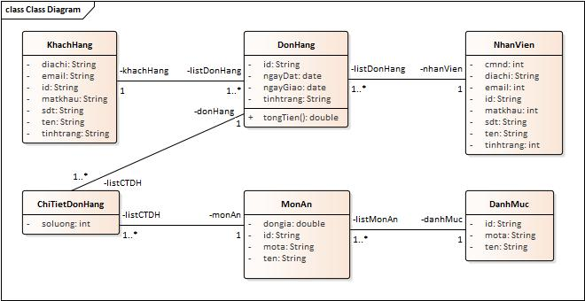

## Process view

*<Activity Diagram>.*

|  |
| --- |
| *UC01* |
|  |
| *UC02* |
|  |
| *UC03* |
|  |
| *UC04* |
|  |
| *UC05* |
|  |
| *UC06* |
|  |
| *UC07* |
|  |
| *UC08* |
|  |
| *UC09* |
|  |
| *UC10* |
|  |
| *UC11* |
|  |
| *UC12* |
|  |

## Implementation view

<Component diagram>.

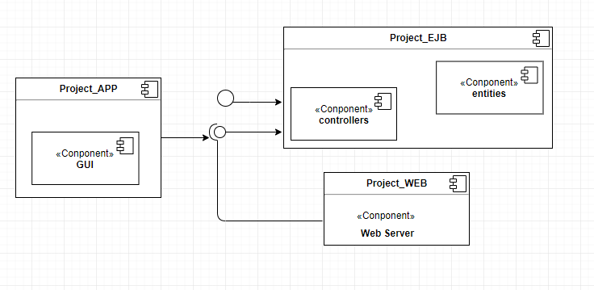

## Deployment view

<Mô hình triển khai của phần mềm>.

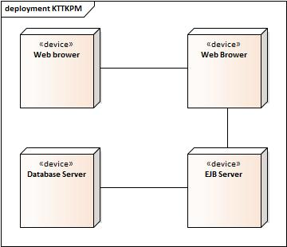

## Data view

## 

# **CÁC RỦI RO (RISKS)**